## 【青青子佩】导与演的别样精彩 栾元晖

[牡丹江市第二高级中学](javascript:void(0);)



栾元晖，导演、演员。牡二中1997届毕业生，2002年毕业于中央戏剧学院导演系。

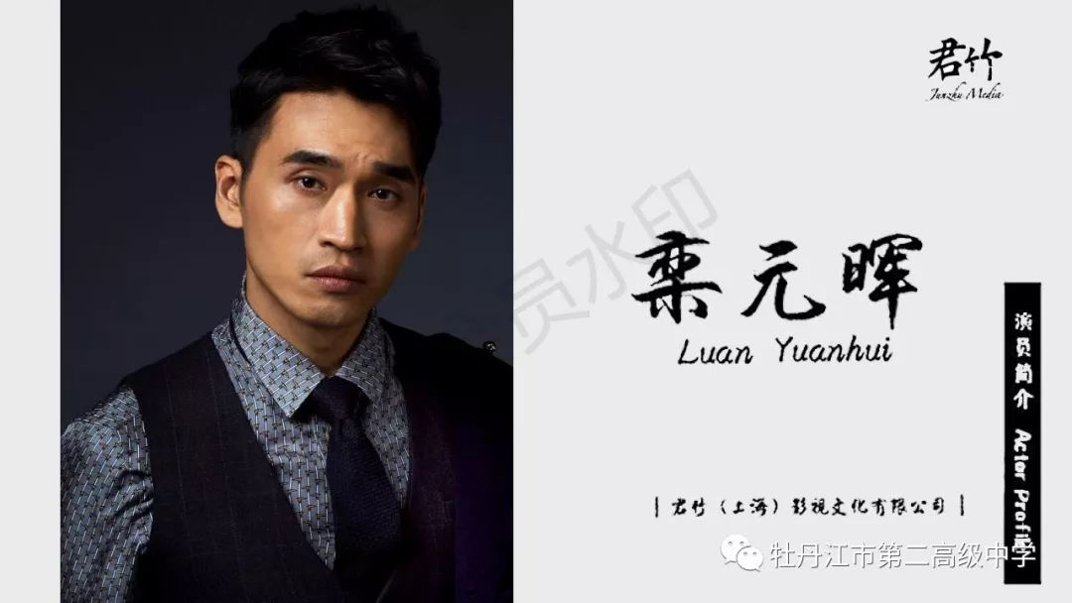

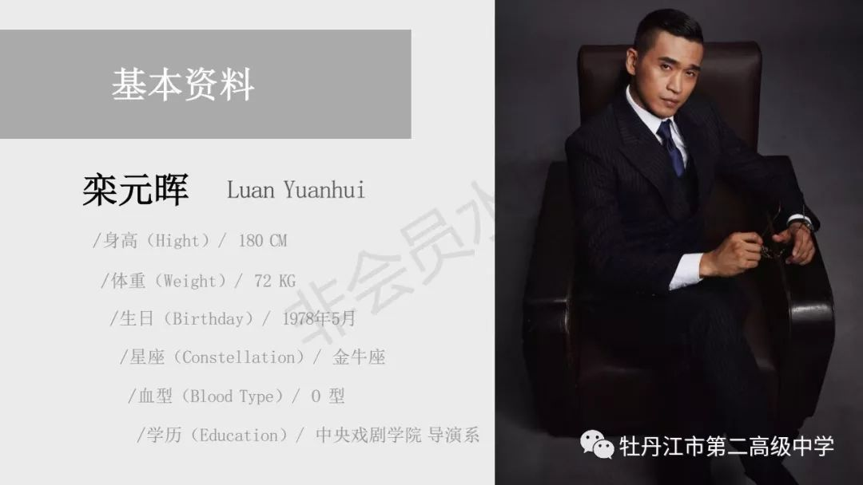

毕业后，栾元晖陆续导演了MV、影视剧和舞台剧二十余部。其中，2005年执导的电视剧《石破天惊》荣获优秀电视剧五个一工程奖、 军事题材电视剧“金星奖”，2007年执导的MV作品《歌唱卫士美》获公安部“金盾金曲MTV警察音乐电视”大奖赛银奖。

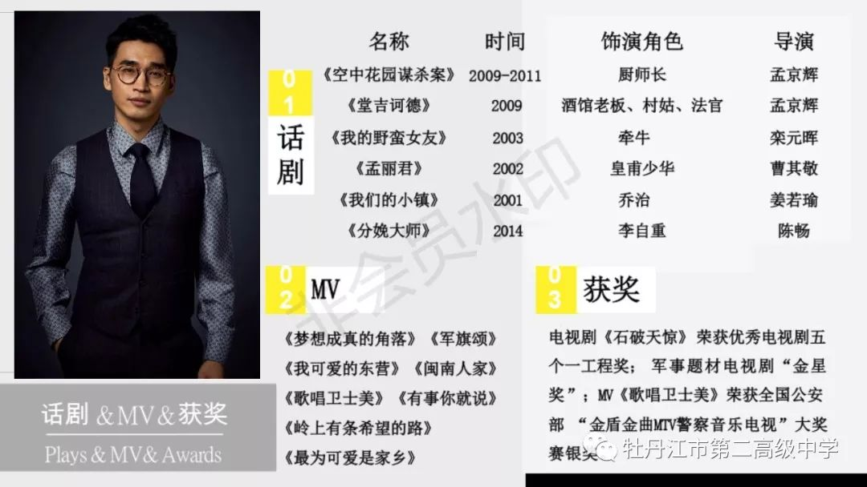

栾元晖参演舞台剧及影视剧十余部。从话剧《孟丽君》中的皇甫少华到《我们的小镇》里的乔治；从《我的野蛮女友》中的牵牛到《堂吉诃德》里的酒馆老板、村姑，再到孟京辉的音乐剧《空中花园谋杀案》里的厨师长，以及白眉工作室暖心贺岁喜剧《分娩大师》中的男一号李自重……他凭借出色的表演，成功塑造了各种形象。

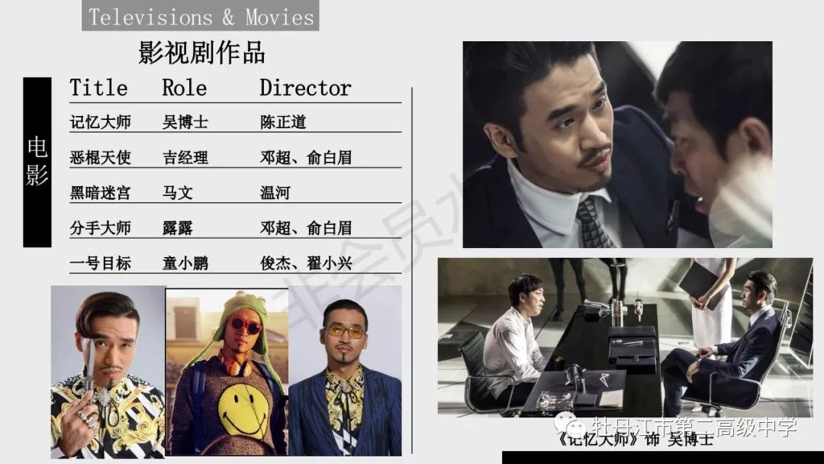

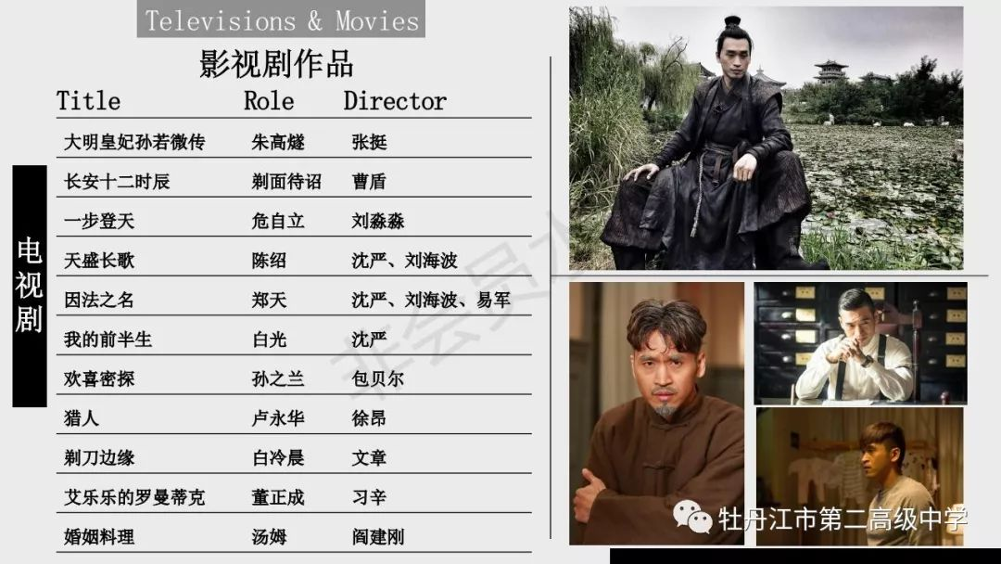

2014年，在邓超的处女作爆笑喜剧电影——《分手大师》中饰演的阴柔妩媚的露露，和在热播电视剧《婚姻料理》中饰演的汤姆，都将“娘炮”角色发挥到了极致，给观众留下了深刻的印象。

2015年，在邓超、俞白眉联合导演的第二部重磅贺岁喜剧《恶棍天使》中，栾元晖成功塑造了冷峻、帅气、搞笑的另类恶棍——吉少。

2016年播出的电视剧《猎人》中，栾元晖深情演绎了一位为爱痴狂的大魔术师卢永华。

2017年，栾元晖在文章导演的谍战剧《剃刀边缘》中出演了反一号白冷晨，该剧播出后引起观众们的强烈反响，他也受到了广大观众的喜爱，被爱称为“白科长”。当年，在另外一部现象级热播剧《我的前半生》中，栾元晖用“毁容级”的表演成功塑造了渣男“白光”，让所有观众朋友惊叹：“这个让人咬牙切齿的混蛋白光竟然是那个帅气冷峻的白冷晨！”

2018年，栾元晖先后参与拍摄三部大型古装历史剧《天盛长歌》、《长安十二时辰》以及《大明皇妃》，目前《天盛长歌》已经在湖南卫视金鹰剧场播出，这也是继《我的前半生》之后，栾元晖与沈严导演的第二次合作。

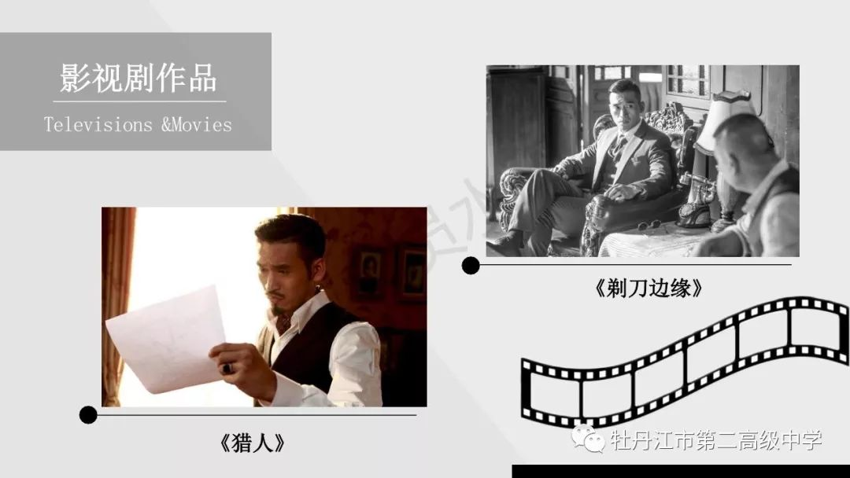

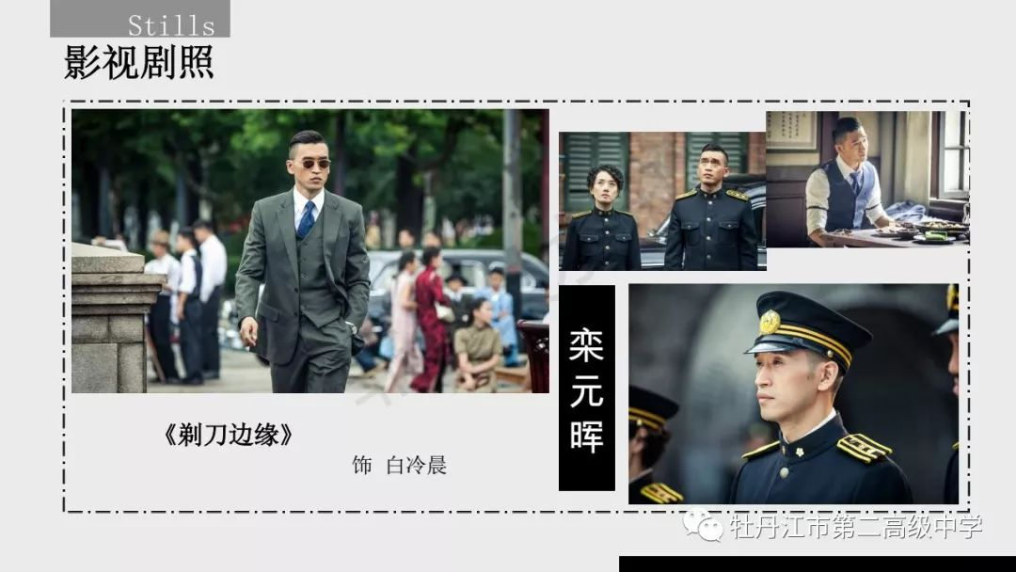

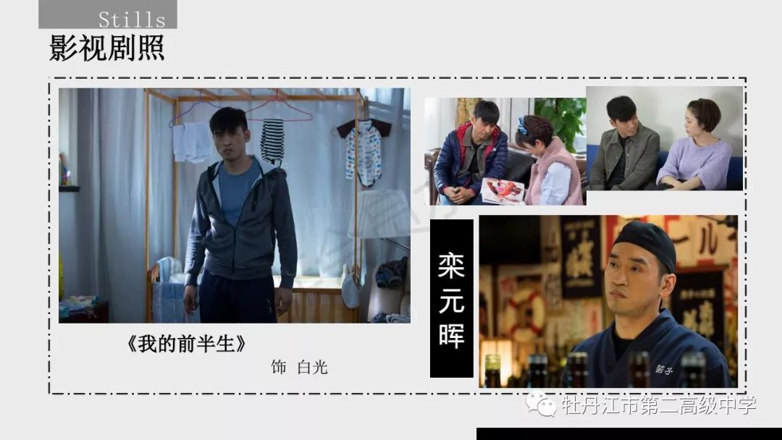

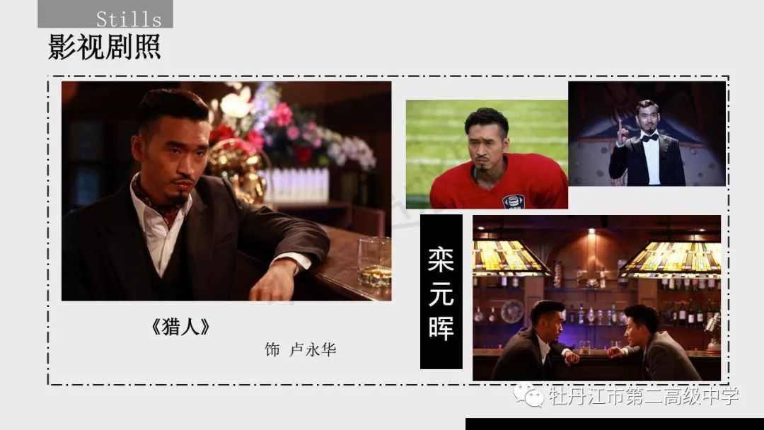

这些角色都赋予栾元晖在影视世界里执着演绎的别样精彩，不断探索的精神也引导他通向了导与演的两条不同方向又紧密相联的梦想之路。

栾元晖的信念是：在演员的情怀与骄傲里做最好的自己。他在接受采访的一篇文章里说道：“每一部戏都会有很难忘的部分，通宵达旦的大夜，或是没有达到自己预期的失望，还有意外收获的惊喜，以及防不胜防的受伤……随着拍摄的深入，对于表演，会有越来越多的问题出现。成长就是这样的，从开始的不知道自己不知道，到知道自己不知道，再到不知道自己知道了，最后到知道自己知道了。而再往后提高一点点都非常难，所以这个过程既痛苦又快乐。”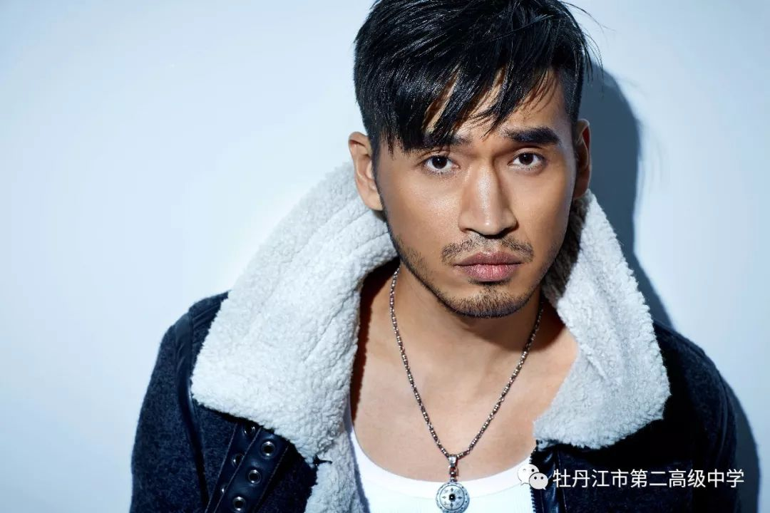

为导与演的事业不断奋斗的栾元晖最想对母校与学弟学妹们说的人生感触是：**“人生总是要有梦想的，校园是我们梦想起航的地方，老师是我们梦想最初的守护者！感恩母校和老师，你们给了我追逐梦想的动力和勇气！在追逐梦想的道路上，无数次经历挫折和打击，但我始终相信，只要心中有梦想，我就会与众不同！无论梦想在旁人看来是多么高远或多么渺小，我们都要尽全力保护它，要知道无论你做什么，‘失败’都是其中一个选项，但‘畏惧’不是！让我们勇敢往前走，勇敢做自己！或许，不懈追求梦想，正是我们对母校和恩师最好的报答！”**



撰稿：孙时军

供图：栾元晖

编校：胡   凯



牡丹江市第二高级中学官方主页

http://www.mdjez.org.cn